Содержание

Введение

1. Анализ потребностей, удовлетворяемых товаром

2. Проведение маркетингового исследования

2.1 Анкетный опрос

2.2 Результаты проведенного анкетирования

2.3 Сегментация рынка потребителей

2.4 Определение спроса на товар

2.5 Позиционирование товара на рынке

3. Товарно-марочный анализ

3.1 Определение вида товара

3.2 Правовая защита товара

3.3 Упаковка и маркировка товара

3.4 Сервис товара

3.5 Товарный ассортимент

3.6 Жизненный цикл товара

3.7 Конкурентоспособность товара

4. Формирование ценовой политики

5. Организация товародвижения и сбыта товара

5.1 Выбор каналов распределения

5.2 Формы оплаты труда

6. Разработка системы продвижения товара

6.1 Выбор рекламных средств. Виды рекламных сообщений

6.2 График рекламных сообщений и бюджет рекламы

7. Разработка стратегии маркетинга

Заключение

Список литературы

Введение

Тема данной курсовой работы «Разработка комплекса маркетинга по товару паровой утюг PHILIPS GC 4422».

Маркетинг возник в США в 1901 году путем выделения, как самостоятельный курс из общей экономической теории предпринимательства.

Маркетинг является разноплановой концепцией. Прежде всего, он известен как философия бизнеса, направленная на выявление потребностей потребителей, целевых рынков, которые данная организация может удовлетворить наилучшим образом путем производства соответствующих продуктов, на то, чтобы каждый сотрудник организации мыслил категориями «потребитель», «рынок». С другой стороны, маркетинг имеет и общественной звучание, связывая общественные потребности и экономическую реакцию общества, направленную на удовлетворение.

Таким образом, маркетинг используется как на уровне отдельных предприятий и организаций коммерческого и некоммерческого характера, так и на региональном и государственном уровнях.

Комплекс маркетинга – это набор, поддающихся контролю факторов маркетинга, совокупность которых используется для того, чтобы вызвать желаемую ответную реакцию со стороны целевого рынка.

Комплекс маркетинга входит всё, что можно предпринять для оказания воздействия на спрос товаров. Данные возможности объединены в 4 группы:

1. Товар
2. Цена
3. Метод распространения
4. Метод стимулирования

Актуальность данной курсовой работы в возможности познать азы маркетинговых исследований – выявление потребностей покупателей, удовлетворение их и за счет этого получение максимальной прибыли.

Цель курсовой работы: закрепление и систематизация знаний, полученных на лекционных и семинарских занятиях по дисциплине «Маркетинг».

Из цели курсовой работы и определения комплекса маркетинга можно выделить задачи, которые необходимо решить при написании данной работы:

1. Анализ потребностей
2. Проведение маркетинговых исследований, определение результатов
3. Товарно-марочный анализ
4. Проведение процесса ценообразования
5. Организация товародвижения и сбыта товара
6. Разработка стратегии маркетинга

В качестве исследуемого товара выбран паровой утюг. Утюг – это нагревающий металлический прибор для глажения. Рассматриваемый утюг фирмы PHILIPS новый на рынке товаров и услуг. В связи с этим необходимо провести маркетинговое исследование, направленное на разработку мероприятий по товарно-марочной, ценовой, сбытовой и рекламной политике предприятия, которое занимается реализацией утюга PHILIPS GC 4422.

Основными потребительскими характеристиками работоспособности утюга является возможность выполнения операции глажения текстильных материалов без риска их подпаливания или иных повреждений. В пункте 4 ГОСТ 307.2-95 «Электроутюги бытового и аналогичного назначения» приводится перечень измерений, проводимых для всех типов утюгов:

1. измерение массы;
2. измерение длины шнура;
3. измерение стойкости подошвы к царапинам;
4. измерение потребительской мощности;
5. измерение времени нагрева подошвы утюга и т.д.
6. определение самой горячей точки на подошве утюга.

1. Анализ потребностей, удовлетворяемых товаром

Технические параметры парового утюга PHILIPS GC 4422

Мощность: 2400 Вт.

Подошва: SteamGlide (рабочая поверхность сочетает небольшие отверстия для превосходного скольжения по любой поверхности и более крупные – для мощного удаления складок).

Функциональные возможности: сухое и влажное глажение; регулируемый пар до 40 г/мин.; паровой удар 100 г; вертикальное отпаривание; противокапельная система; встроенная система защиты от накипи.

Управление: регулировка паровой подачи и температурных режимов.

Особенности: функция автоматического отключения; паровой носик Steam Tip; зажим для шнура; световой индикатор работы; прорезиненная ручка; длина шнура – 3 м; шаровое крепление кабеля к корпусу; резервуар для воды на 350 мл; большое отверстие для залива воды открывается нажатием на кнопку; мерный стаканчик для подачи воды.

Вес: 1700 кг.

Потребительский анализ

Дизайн: дизайн этого утюга наверняка не оставит вас равнодушным. Его необычный внешний вид может стать украшением для любого интерьера. Цветовое решение тоже достаточно оригинально: серый корпус и вставки белого цвета плюс детали черного цвета. Большая комфортная мягкая ручка, вытянутый острый носик подошвы, оптимально расположенное отверстие для спрея – все это создает максимальный комфорт при глажении любых типов ткани. Но все-таки самое интересное в этой модели – особенное расположение кнопок управления. Под ручкой прибора вы не увидите привычного терморегулятора, он, впрочем, как и остальные кнопки, находится в передней части ручки. Сначала вам некоторое время придется к этому привыкать, зато потом вы в полной мере оцените преимущество такого расположения.

Качество работы: подошва выполнена из нержавеющей стали по технологии SteamGlide. Благодаря технологии SteamGlide мощный пар под высоким давлением проникает в самое сердце ткани, обеспечивая отличное качество разглаживания всех типов тканей. Принцип работы SteamGlide отличается от традиционного процесса парообразования: с помощью этой функции вы получите мощный постоянный пар, не нажимая на кнопку дополнительного пара. Специальный сплав, из которого выполнена подошва, обеспечил ей прочность и долговечность.

Уникальный паровой носик Steam Tip со специальными удлиненными отверстиями, которые позволяют пару проникать к самым труднодоступным и мелким деталям одежды и добиться наилучших результатов.

Мельчайший распылитель воды: спрей направит воду на самые сложные складки

Материал подошвы: SteamGlide: настоящий переворот в глажении! Стойкая к износу и царапинам подошва прекрасно гладит любые виды тканей. Равномерный нагрев всей поверхности подошвы и два различных вида отверстий обеспечивают наилучший результат. Пар из крупных отверстий легко выравнивает складки, мелкие отверстия создают "микроподушку" для скольжения.

Двойная система Active Calc предотвращает появление накипи, что позволяет использовать водопроводную воду.

Система Ionic DeepSteam позволяет отпаривать складки на одежде в вертикальном положении.

Удобство эксплуатации: функция Thermo Control поддерживает температуру подошвы утюга строго на заданном уровне благодаря встроенному электронному сенсору.

Производители постарались создать максимально удобный переход от утюга к шнуру (переходник сделан из эластичного материала), предусмотрели место для хранения шнура. Утюг обладает системой защиты от попадания капель на ткань из дырочек подошвы при глажении деликатных тканей. Необычно большое и очень удобное отверстие для залива воды. Открывается оно нажатием на кнопку, причем лить воду можно прямо на кнопку – не образуется никаких воздушных пробок.

Модель оснащена системой автоотключения. Утюг выключится, находясь в неподвижном горизонтальном состоянии, через 30 секунд, а в вертикальном – через 8 минут.

Преимущества: функция SteamGlide действительно впечатляет – модель с такой мощной подачей постоянного пара пока единственная в своем роде. Кроме того, очень мощный паровой удар (100 г) — на сегодняшний день самый высокий показатель. Необычна функция Thermo Control – очень удобна. Ну и, конечно же, импозантный дизайн этой модели также заслуживает повышенного интереса.

Недостатки: нет

Общая оценка: Отлично все отглаживает. Скольжение отменное.

2. Проведение маркетингового исследования

Маркетинговые исследования стоят в начале маркетингового цикла, т.е. нельзя осуществить маркетинговую управленческую деятельность, не зная сложившуюся рыночную ситуацию, без выявления тенденций и закономерности действия рыночного механизма.

Целью маркетинговых исследований является обеспечение «прозрачности» рынка – получение достоверной информации о его состоянии и развитии, обеспечение предсказуемости его дальнейшего развития.

Маркетинговые исследования – это процессы, которые соединяют покупателей и потребителей по средствам информации, которая нужна чтобы:

* определить маркетинговые возможности и проблемы;
* развить, улучшить и оценить маркетинговые действия;
* контролировать реализацию маркетинга;
* обеспечить реализацию маркетинга как процесса.

2.1 Анкетный опрос

Анкета является главным инструментом реализации методов опроса и наблюдения. Она представляет собой опросный лист для получения определенных сведений. Анкета преследует следующие цели:

1. переводит цели исследования в вопросы
2. стандартизирует форму вопросов и ответов на них
3. текст и последовательность вопросов способствует взаимопониманию респондента и интервьюера
4. ускоряет анализ различных исследований
5. служит целям проверки надежности и достоверности оценок

Маркетинговые исследования осуществляются методом анкетирования. Была разработана анкета.

АНКЕТА

1. Общие данные по выбору утюга
2. Выберите, пожалуйста, один из вариантов ответа влияющий на Ваш выбор утюга

Пример заполнение вопросника:

|  |  |  |  |  |
| --- | --- | --- | --- | --- |
| Данные об утюге | Варианты ответа | | | |
| абсолютно не важно | не очень важно | может быть важно | абсолютно важно |
| Мощность, Вт | - | - | - | Х |

|  |  |  |  |  |
| --- | --- | --- | --- | --- |
| Данные об утюге | Варианты ответа | | | |
| абсолютно не важно | не очень важно | может быть важно | абсолютно важно |
| Мощность, Вт |  |  |  |  |
| Подошва из нержавеющей стали |  |  |  |  |
| Вертикальное отпаривание |  |  |  |  |
| Функция автоотключения |  |  |  |  |
| Вес, кг |  |  |  |  |
| Длина шнура |  |  |  |  |
| Размер резервуара для воды |  |  |  |  |
| Надежен |  |  |  |  |
| Современный дизайн |  |  |  |  |
| Статус фирмы |  |  |  |  |
| Цена |  |  |  |  |

1. Какой фирмы у Вас дома утюг (утюги)?

а) BRAUN 🞎 б) ROWENTA 🞎 в) PHILIPS 🞎

г) BOSCH 🞎 д) другое 🞎 е) Затрудняюсь ответить 🞎

1. Довольны ли Вы техническими характеристиками Вашего утюга?

а) да 🞎 б) нет 🞎 в) затрудняюсь ответить 🞎

1. На что Вы в первую очередь обращаете внимание при выборе бытовой техники?

а) Цена 🞎 б) Фирма производитель 🞎 в) Цвет 🞎

г) Дизайн 🞎 д) Страна производитель 🞎 е) Срок службы 🞎

1. Вы предпочитаете

а) отечественного производителя 🞎 б) зарубежного производителя 🞎

1. Какую страну-производителя утюгов вы предпочитаете?

а) Германия 🞎 б) Голландия 🞎 в) США 🞎 г) Россия 🞎 д) Польша 🞎

е) _________

1. Влияет ли на Ваш выбор реклама?

а) да 🞎 б) нет 🞎 в) затрудняюсь ответить 🞎

1. Откуда Вы получаете информацию об утюгах?

а) от знакомых 🞎 б) печатная продукция 🞎 в) телевидение 🞎

г) интернет 🞎 д) рекламные буклеты 🞎

1. Оценка нового утюга PHILIPS GC 4422

Прослушав детальное описание утюга PHILIPS GC 4422 ответьте, пожалуйста, на вопросы приведенные ниже:

1. Считаете ли Вы что PHILIPS является узнаваемой маркой?

а) да 🞎 б) нет 🞎 в) затрудняюсь ответить 🞎

1. Считаете ли Вы что марка PHILIPS является конкурентоспособной?

а) да 🞎 б) нет 🞎 в) затрудняюсь ответить 🞎

1. Что Вам больше понравилось в утюге PHILIPS GC 4422?

а) Цена 🞎 б) Фирма производитель 🞎 в) Цвет 🞎

г) Дизайн 🞎 д) Страна производитель 🞎 е) Срок службы 🞎

ж) ________________________________________________________

1. Что Вам не понравилось в утюге PHILIPS GC 4422?

а) Цена 🞎 б) Фирма производитель 🞎 в) Цвет 🞎

г) Дизайн 🞎 д) Страна производитель 🞎 е) Срок службы 🞎

ж) ________________________________________________________

1. Предположим, вы хотели купить утюг. В магазине вы увидели Philips GC 4422. Какова вероятность того, что вы купите PHILIPS GC 4422?

а) Точно куплю 🞎 б) Наверное куплю 🞎 в) Затрудняюсь ответить 🞎

г) Точно не куплю 🞎

1. Вы уверены, что не хотите приобретать утюг PHILIPS GC 4422. Объясните, пожалуйста, почему?

________________________________________________________________________________________________________________________________

1. Данные о респонденте:
2. Ваш пол

а) женский 🞎 б) мужской 🞎

1. Ваш возраст

а) до 20 лет 🞎 б) 20-30 лет 🞎 в) 30-50 лет 🞎 г) свыше 50 лет 🞎

1. Ваш доход (в рублях)

а) до 4000 🞎 б) 4000-6000 🞎 в) 6000-10 000 🞎 г) свыше 10 000 🞎

1. Семейное положение

а) женат (замужем) 🞎 б) холост (не замужем), разведен(а) 🞎

1. Ваше образование

а) среднее 🞎 б) средне-специальное 🞎

в) высшее 🞎 г) неоконченное высшее 🞎

1. Ваше социальное положение

а) Студент 🞎 б) Рабочий 🞎

в) Служащий 🞎 г) Предприниматель 🞎 д) Безработный 🞎

СПАСИБО ЗА ОТВЕТЫ!

2.2 Результаты проведенного анкетирования[1]

По общим данным влияющим на выбор утюга:

* 1. Абсолютно важными характеристиками утюга потребители выявили:
* Мощность 31 из 43 потребителей
* Подошва 34 из 43 потребителей
* Функция само отключения 39 из 43 потребителей
* Надежность 41 из 43 потребителей
* Цена 25 из 43 потребителей

Не очень важными характеристиками утюга потребители считают:

* Длина шнура
* Статус фирмы

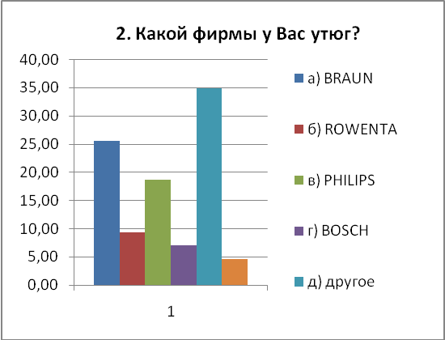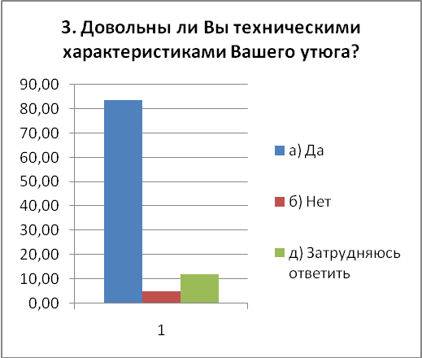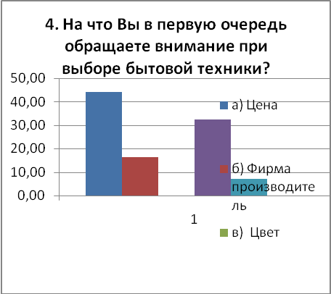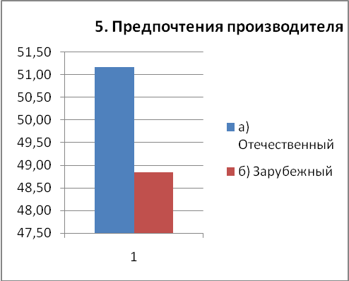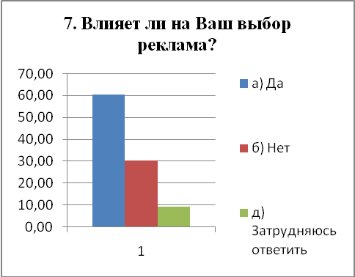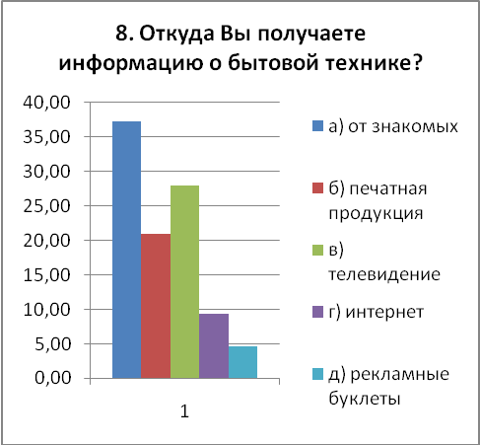

Оценка нового утюга

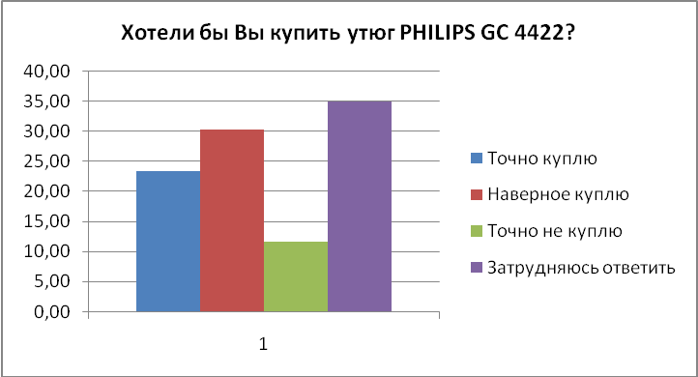

По данным респондента

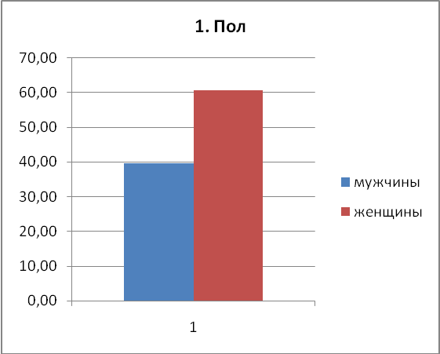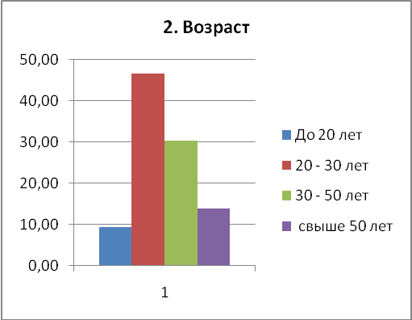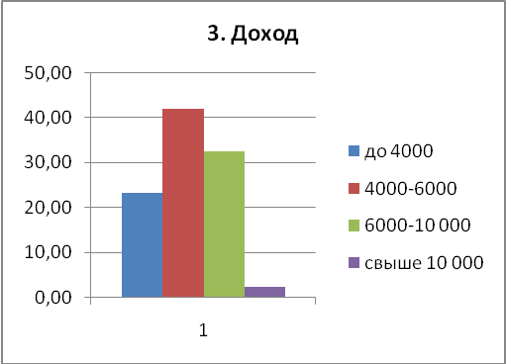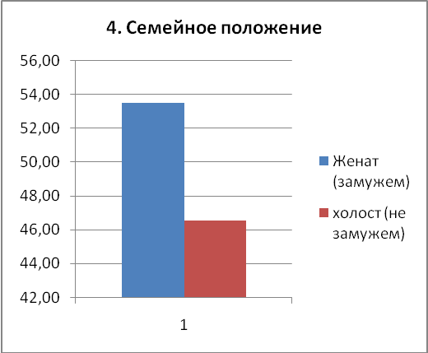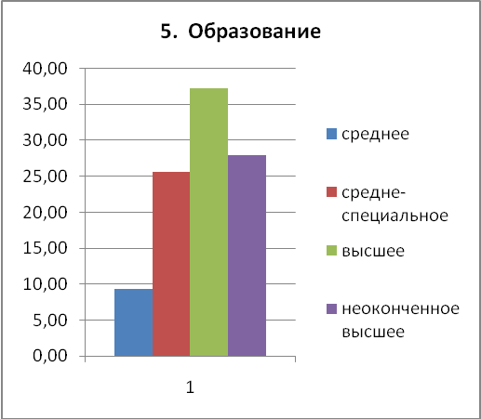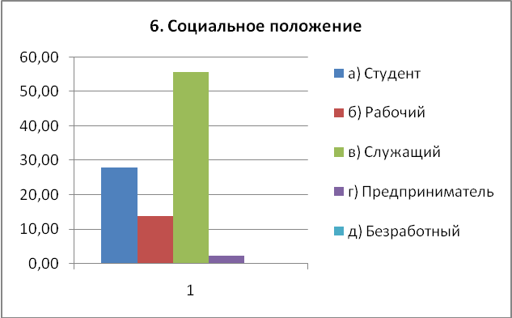

2.3 Сегментация рынка потребителей

Сегментация (сегментирование) рынка заключается в разделении рынка на четкие группы потребителей (рыночные сегменты), которым следует адресовать разные продукты и разные маркетинговые усилия.

Рыночный сегмент – это группа потребителей, характеризирующаяся однотипной реакцией на предлагаемый продукт и на набор маркетинговых стимулов.

Географическая сегментация – деление рынка на различные географические единицы. Целевой рынок сбыта выбранного товара будем считать рынок, географически ограниченный границами г. Уфа.

Демографическая сегментация – деление рынка на группы в зависимости от таких характеристик потребителей, как: возраст, пол, семейное положение, социальный класс, жизненный цикл семьи, религия и т.д.

* Пол – женский и мужской
* Возраст – старше 20 лет
* Социальное положение – рабочие и служащие
* Семейное положение – не имеет значения, так как утюг необходим человеку любого семейного положения

Социально-экономическая сегментация предполагает деление потребителей по уровню доходов, роду занятий, уровню образования.

* Уровень дохода от 6000 рублей
* Образование: высшее, неоконченное высшее

Психографическая сегментация – деление рынка на различные группы в зависимости от социального класса, жизненного стиля и личностных характеристик потребителя. От того, что человек принадлежит к тому или иному классу не зависит, будет ли он использовать утюг в быту или нет. Просто люди, принадлежащие к среднему классу (или классу малоимущих) будут подбирать бытовую технику, а именно утюги, по цене ниже, чем люди, принадлежащие к более высокому классу. Необходимо, чтобы в ассортименте были утюги хороших качеств, естественно, отличающиеся некими характеристиками, разной стоимости. Так охватятся все группы людей.

Поведенческая сегментация предполагает деление рынка на группы в зависимости от таких характеристик потребителей, как: уровень знаний, отношения, характер использования продукта или реакция на него. Следовательно, при данной сегментации необходимо применить разделение покупателей на тех, кто использует утюг в быту или в поездке

2.4 Определение спроса на товар

Величиной спроса называется количество товара, которое покупатели готовы (то есть хотят и могут) купить при данной цене в течение определенного периода. Величина спроса находится в обратной зависимости от цены: чем выше цена, тем меньшее его количество люди готовы купить, и наоборот. Это соотношение называется законом спроса (рисунок 1).

|  |  |  |  |  |  |
| --- | --- | --- | --- | --- | --- |
| Спрос |  |  |  |  |  |
|  | х | 15000 | 25000 | 30000 | 45000 |
|  | у | 2750 | 2700 | 2650 | 2600 |
| Сумма в рублях | | 41250000 | 67500000 | 79500000 | 11700000 |
| Предложение |  |  |  |  |  |
|  | х | 40000 | 35000 | 30000 | 25000 |
|  | у | 2750 | 2700 | 2650 | 2600 |
| Сумма в рублях | | 11000000 | 94500000 | 79500000 | 65000000 |

1900

2000

2100

2200

2300

2400

2500

2600

10000

15000

20000

25000

30000

35000

40000

45000

50000

**кол-во**

**цена**

спрос

предложение

Рисунок 1 – Закон спроса и предложения

Максимальную прибыль 79500000 фирма может получить при объеме продаж 30 000 штук.

2.5 Позиционирование товара на рынке

Позиция продукта – это мнение, прежде всего, определенной группы потребителей, целевых рыночных сегментов, относительно важнейших характеристик продукта. Она характеризует место, занимаемое конкретным продуктом в сознании потребителей по отношению к продукту конкурентов. Безусловно, надо также учитывать тот факт, что на позицию продукта влияют репутация и имидж организации в целом.

Позиционирование продукта, таким образом, заключается в том, чтобы, исходя из оценок потребителей позиции на рынке определенного продукта, осуществить выбор таких параметров продукта и элементов комплекса маркетинга, которые с точки зрения целевых потребителей обеспечат продукту конкурентные преимущества. Для рассматриваемого утюга выберем мощность и паровой удар (рисунок 2).

|  |  |  |  |
| --- | --- | --- | --- |
| Параметры | Параметры утюга  PHILIPS | Параметры утюга BRAUN | Параметры утюга BOSCH |
| Мощность, Вт | 2400 | 2300 | 2300 |
| Паровой удар, г/мин | 100 | 95 | 95 |
| Цена, руб. | 2127 | 2250 | 2300 |



Рисунок 2 – Позиционирование утюга PHILIPS

1. Товарно-марочный анализ

3.1 Определение вида товара

Товарно-марочный анализ должен начинаться с выявления принадлежности исследуемого товара к определенной квалификационной группе и описания наиболее характерных черт этой группы.

Под продуктом понимается все, что можно предложить на рынке для приобретения, использования или потребления с целью удовлетворения определенных потребностей. Как только продукту назначена цена и он поступил на рынок, он становится товаром.

Квалификация товаров по признакам:

1. Характер использования потребителем:
   1. Потребительские товары – товары, купленные конечными потребителями для личного (семейного потребления).
   2. Продукция производственно-технического назначения – продукты, приобретаемые частными лицами и организациями для дальнейшей их переработки или применения в бизнесе.
   3. Услуга – вид деятельности или благ, который одна сторона может предложить другой и который по своей сути не является осязаемой и не результируется в собственность клиента.
2. Степень длительности использования:
   1. Товары длительного пользования – потребительские товары, которые обычно используются в течении достаточно длительного времени, выдерживая многократное применение.
   2. Товары кратковременного пользования – потребительские товары, которые обычно потребляются за один или несколько циклов использования.
3. Общественное отношение:
   1. Товары первой необходимости (еда, одежда, зубная паста и т.д.)
   2. Товары второй необходимости (мебель, бытовая техника и т.д.)
   3. Товары роскоши (золотые украшения и т.д.)
4. Широта потребления:
   1. Товары широкого потребления
   2. Товары специального назначения
5. Характер спроса:
   1. Товары повседневного спроса – потребительские товары и услуги, которые покупаются, как правило, часто, без раздумий, с минимальным сравнением с другими товарами.
   2. Основные товары (зубная паста)
   3. Товары импульсивной покупки (жевательная резинка, сладости)
   4. Экстренные товары (зонтик)
   5. Товары предварительного выбора – потребительские товары, которые покупатель в процессе выбора и покупки сравнивают между собой по показателям пригодности, цены, качества, внешнего оформления.
   6. Товары особого спроса – потребительские товары с уникальными характеристиками или марками, ради которых значительные группы покупателей готовы затратить дополнительные усилия.
   7. Товары пассивного спроса – потребительские товары, о приобретении которых покупатель обычно не думает, независимо от того, знает он или не знает об их существовании.

Итак, сделаем вывод. Исследуемый товар, утюг, по признакам принадлежит следующим группам товаров:

|  |  |
| --- | --- |
| Признаки | Значение признаков |
| Характер использования потребителем | Товар потребительского назначения |
| Степень длительности использования | Товар длительного пользования |
| Общественное отношение | Товары второй необходимости |
| Широта потребления | Товар специального назначения |
| Характер спроса | Товар предварительного выбора |

3.2 Правовая защита товара

За годы работы в новых условиях хозяйствования на российском рынке появилось много субъектов предпринимательской деятельности, предлагающих разнообразные товары, работы и услуги. Для того чтобы потребители этих товаров (работ, услуг) могли отличить результаты деятельности одних предпринимателей от аналогичных товаров (работ, услуг), предлагаемых другими, субъекты предпринимательской деятельности обязаны использовать товарные знаки и знаки обслуживания. Основным нормативно-правовым актом, регулирующим отношения в данной сфере, является Закон РФ от 23.09.92 N 3520-1 "О товарных знаках, знаках обслуживания и наименованиях мест происхождения товаров".

Под товарным знаком и знаком обслуживания (далее - товарный знак) понимаются обозначения, способные отличить соответственно товары и услуги одних юридических или физических лиц от однородных товаров и услуг других юридических или физических лиц.

Для того чтобы обеспечить правовую охрану товарного знака, необходимо его зарегистрировать в установленном порядке. Товарный знак может быть зарегистрирован на имя юридического лица, а также физического лица, осуществляющего предпринимательскую деятельность в качестве индивидуального предпринимателя.

В качестве товарных знаков могут выступать: словесные, изобразительные, объемные и другие обозначения или их комбинации (п. 1 ст. 5 Закона о товарных знаках). Товарный знак может быть зарегистрирован в любом цвете или цветовом сочетании.

Однако при разработке товарного знака необходимо учитывать, что не допускается регистрация товарных знаков, состоящих из обозначений: представляющих собой государственные гербы, флаги и эмблемы, официальные названия государств, эмблемы, сокращенные или полные наименования международных межправительственных организаций, официальные контрольные, гарантийные и пробирные клейма, печати, награды и другие знаки отличия или сходных с ними до степени смешения; вошедших во всеобщее употребление как обозначения товаров определенного вида; являющихся общепринятыми символами и терминами; указывающих на вид, качество, количество, свойства, назначение, ценность товаров, а также на место и время их производства или сбыта.

Кроме того, разработанный товарный знак должен иметь оригинальность, так как в случае если аналогичный товарный знак или сходный с ним уже был зарегистрирован, то в регистрации будет отказано.

Таким образом, основным правомочием владельца товарного знака является его использование, однако указанное право одновременно является и обязанностью владельца.

3.3 Упаковка и маркировка товара

Упаковка характеризует продукт в том виде, в каком он впервые попадается на глаза покупателю. Многие товары, предлагаемые на рынке, должны быть упакованы. Упаковка выполняет следующие функции:

* 1. облегчает транспортировку товара, хранение;
  2. выполняет информационную функцию, предоставляя покупателям основные сведения о свойствах и качестве товара;
  3. имеет рекламное, стимулирующее значение для сбыта продукции.

Маркировка – бирки, этикетки, ярлыки, которые являются неотъемлемой частью упаковки. Функции маркировки:

1. идентифицирует товар
2. указывает сорт товара
3. описывает товар
4. пропагандирует товар

Наш исследуемый товар, утюг, будет упакован в коробку из картона размером 30х15х13. Эскиз упаковки представлен в Приложении №2. На эскизе упаковки содержится:

- изображение товара

- название товара

- логотип фирмы

- краткое описание технических характеристик товара

3.4 Сервис товара

Фирма PHILIPS предоставляет гарантию сроком на **2 года** со дня приобретения изделия в торговой сети.



При покупке изделия необходимо требовать его проверку в Вашем присутствии и заполнения фирменного гарантийного талона.

Гарантийный талон действителен только с заполненной первой страницей, где должны быть проставлены дата продажи и штамп продавца. Гарантийный талон следует предъявлять при любом обращении в авторизованный сервисный центр в течение всего срока гарантии. Документы, подтверждающие дату покупки изделия (товарный и кассовый чеки) необходимо сохранить для предъявления в сервисном центре.

Без предъявления гарантийного талона или при его неправильном заполнении претензии по качеству не принимаются и бесплатный гарантийный ремонт не производится.

Условием бесплатного гарантийного обслуживания изделия является его правильная эксплуатация, не выходящая за рамки личных бытовых нужд, в соответствии с требованиями инструкций изготовителя, при соответствующем напряжении питающей сети и отсутствии механических повреждений.

Гарантия распространяется на все производственные дефекты, выявленные в течение гарантийного срока. В этот период любые дефектные детали подлежат бесплатной замене.

Гарантия не распространяется на:

* упаковку изделия, расходные материалы и аксессуары (фильтры, сетки, ножи, мешки, картриджи, насадки и т.п.);
* механические повреждения и естественный износ изделия;
* повреждения, вызванные использованием изделия в целях, выходящих за рамки личных бытовых нужд;
* повреждения, вызванные качеством воды и отложением накипи (очистка от накипи не входит в гарантийное обслуживание и должна производиться самостоятельно);
* дефекты, вызванные перегрузкой, неправильной или небрежной эксплуатацией, проникновением жидкостей, пыли, насекомых и других посторонних предметов внутрь изделия, воздействием высоких температур на пластмассовые и другие нетермостойкие части, действием непреодолимой силы (несчастный случай, пожар, наводнение, неисправность электрической сети, удар молнии и др.);
* повреждения, вызванные самостоятельным изменением владельцем конструкции изделия или его комплектующих;
* изделия, подвергавшиеся ремонту где-либо, кроме как в уполномоченных сервисных центрах фирмы PHILIPS.

Потребитель обладает всеми правами, предусмотренными Законом "О защите прав потребителей страны продажи товара.

Сервисное обслуживание и продажа аксессуаров производятся во всех странах, где официально распространяется продукция фирмы PHILIPS.

Где бы Вы ни находились, PHILIPS всегда к Вашим услугам для замены аксессуаров или ремонта продукции

3.5 Товарный ассортимент

Товарный ассортимент это группа товаров, тесно связанных между собой в силу схожести их функционирования, либо в силу того, что их продают одним и тем же группам клиентов, или через одни и те же типы торговых заведений, или в рамках одного и того же диапазона.

Основой для формирования товарного ассортимента являются предпочтения потребителей, выявленные при проведении маркетингового исследования.

Применительно к рассматриваемому товару в качестве признаков могут выступать конкретные потребительские свойства или технические характеристики. Морфологическая таблица утюга представлена в таблице № 1.

Из таблицы № 1, что конкретная модель утюга представляет собой набор отдельных значений потребительских свойств. В закодированном виде модель для дома записывается как: 1.3 + 2.3 + 3.3 + 4.2 + 5.2 + 6.2 + 7.2 + 8.2. Модель, используемая в различных поездах: 1.1 + 2.1 + 3.1 + 4.1 + 5.1 (если отдых вне зоны цивилизации) + 6.1 + 7.1 + 8.1

Таблица № 1 – Морфологическая таблица товара «Утюг»

|  |  |  |  |  |  |  |  |
| --- | --- | --- | --- | --- | --- | --- | --- |
| № | Признаки |  | | | | | |
| 1 | Мощность | 1.1 | | 1.2 | | 1.3 | |
| 1500 | | 2000 | | 2400 | |
| 2 | Вес | 2.1 | 2.2 | | 2.3 | | 2.4 |
| 0,5 | 1,5 | | 1,7 | | 2,0 |
| 3 | Длина шнура | 3.1 | | 3.2 | | 3.3 | |
| 1,0 | | 1,5 | | 2,0 | |
| 4 | Место для хранения шнура | 4.1 | | | 4.2 | | |
| есть | | | нет | | |
| 5 | Без шнура (работа от э/п) | 5.1 | | | 5.2 | | |
| да | | | нет | | |
| 6 | Подсветка | 6.1 | | | 6.2 | | |
| есть | | | нет | | |
| 7 | Функция быстрого охлаждения | 7.1 | | | 7.2 | | |
| есть | | | нет | | |
| 8 | Размер утюга | 8.1 | | | 8.2 | | |
| небольшой | | | стандартный | | |

3.6 Жизненный цикл товара

Каждый продукт живет на рынке определенное время. Рано или поздно он вытесняется с рынка другим, более совершенным товаром. В связи с этим вводится понятие жизненного цикла продукта.

Жизненный цикл продукта – время с момента первоначального появления продукта на рынке до прекращения его реализации на данном рынке (рисунок 3).

Жизненный цикл описывается изменением показателей объема продаж и прибыли во времени и состоит из следующих стадий: начала продаж (внедрения на рынок), роста, зрелости (насыщения) и спада.



Рисунок 3 – Жизненный цикл продукта

Стадия внедрения на рынок характеризует убыточностью из-за больших начальных затрат на маркетинг, рекламу. Начало трансляции рекламы на телевидении, раздача буклетов на улицах города, проведение акций. Продолжительность данной стадии, предположительно, 3 – 6 мес.

Стадия роста характеризуется быстрым увеличением объема продаж, обусловленным признанием продукта со стороны потребителей; прибыльность при этом растет, относительная доля затрат на маркетинг падает, цены слегка падают (- 100-200 рублей). Продолжительность – 2 года.

Стадия зрелости. Объем продаж достиг своего максимума и начинает снижаться. Продукт приобретен большинством потенциальных потребителей.

На стадии спада происходит «избавление» от товара, т.е. приостанавливается выпуск данной модели и распродажа оставшегося товара на прилавках. Начало разработки новой модели утюга, применимая для современной жизни.

3.7 Конкурентоспособность товара

В качестве товара-конкурента выбираем аналогичный товар – утюг фирмы BRAUN. Сравнение проводится по наиболее важным техническим характеристикам. Выбранные технические характеристики утюгов сравниваются с аналогичными параметрами утюга-эталона. Каждому параметру утюга-эталона присваивается индекс 100, каждый параметр сравниваемых утюгов получает в случае соответствия требованиям покупателей индекс 100, в случае несоответствия – определенную часть от 100.

Таблица №2

|  |  |  |  |  |  |  |
| --- | --- | --- | --- | --- | --- | --- |
| Параметры | Параметры утюга Philips | Оценка параметров | Параметры утюга Braun | Оценка параметров | Параметры утюга-эталона | Оценка параметров |
| Мощность, Вт | 2400 | 95 | 2300 | 80 | 2500 | 100 |
| Подошва | Нержав. cталь SteamGlide | 90 | Saphir (сплав с покрытием из особо твердого металла). | 100 | Saphir (сплав с покрытием из особо твердого металла). | 100 |
| Регулируемый пар, г/мин | 40 | 90 | 45 | 100 | 45 | 100 |
| Паровой удар, г/мин | 100 | 100 | 95 | 95 | 100 | 100 |
| Противокапельная система | есть | 100 | есть | 100 | есть | 100 |
| Резервуар для воды, мл | 350 | 70 | 400 | 80 | 450 | 100 |
| Сухое и влажное глажение | есть | 100 | есть | 100 | есть | 100 |
| Вертикальное отпаривание | есть | 100 | есть | 100 | есть | 100 |
| Длина шнура | 3 | 100 | 2,5 | 100 | 3 | 100 |
| Вес | 1,7 | 80 | 1,5 | 90 | 1,2 | 100 |
| Функция автоотключения | есть1 | 100 | есть | 95 | есть | 100 |
| Итого | - | 1025 | - | 1040 | - | 1100 |
| - | 93,18 | - | 94,55 | - |  |

1 В неподвижном горизонтальном состоянии через 30 сек., вертикальном – 8 мин.

Таблица №3

|  |  |  |  |  |  |
| --- | --- | --- | --- | --- | --- |
| Параметры | Параметрический индекс  Philips | Взвешенный параметрический индекс | Параметрический индекс  Braun | Взвешенный параметрический индекс | Весовой индекс, % |
| Мощность, Вт | 95 | 90,25 | 80 | 76 | 95 |
| Подошва | 90 | 72 | 100 | 80 | 80 |
| Регулируемый пар, г/мин | 90 | 58,5 | 100 | 65 | 65 |
| Паровой удар, г/мин | 100 | 89 | 95 | 84,55 | 89 |
| Противокапельная система | 100 | 90 | 100 | 90 | 90 |
| Резервуар для воды, мл | 80 | 44,8 | 80 | 44,8 | 56 |
| Сухое и влажное глажение | 100 | 75 | 100 | 75 | 75 |
| Вертикальное отпаривание | 100 | 34 | 100 | 34 | 34 |
| Длина шнура | 90 | 17,1 | 100 | 19 | 19 |
| Вес | 80 | 22,4 | 90 | 25,2 | 28 |
| Функция автоотключения | 100 | 100 | 95 | 95 | 100 |
| Итого | 1025 | 693,05 | 1040 | 688,55 | 731 |
| 93,18 | 63,00 | 94,55 | 62,60 | 66,45 |

Итак, из таблицы №2 следует, что утюг фирмы Braun по сравнению с утюгом фирмы Philips по среднеарифметическому параметрическому индексу (94,55 > 93,18), но менее конкурентоспособна по средневзвешенному параметрическому индексу (62,6 < 63,0) из-за слабых позиций по таким важнейшим показателям, как мощность и функция автоотключения.

Вывод: утюг PHILIPS GC 4422 является конкурентоспособным на рынке товаров услуг.

4. Формирование ценовой политики

Под ценой понимается количество денег, запрашиваемое за продукцию или услугу, или сумма благ, ценностей, которыми готов пожертвовать потребитель в обмен на приобретение определенной продукции или услуги. Цена выступает в качестве важнейшего инструмента маркетинговой деятельности предприятия, поскольку выполняет такую функцию как обеспечение прибыли от реализации товара.

Цель, которой фирма хочет добиться с помощью нового товара и его цены – это максимизировать текущую прибыль.

В данной курсовой работе будет использоваться метод определения цены на основе коэффициента технического уровня.

Расчет коэффициента технического уровня производится путем сравнения технических параметров новой и базовой модели и техническими параметрами изделия-эталона и осуществляется в определенной последовательности:

1. Выбираем технические параметры, по которым проводится сравнение

Таблица № 4

|  |  |  |  |  |
| --- | --- | --- | --- | --- |
| Параметры | Ед.  изм. | Параметры утюга PHILIPS GC 4420 | Параметры утюга PHILIPS GC 4422 | Параметры утюга-эталона |
| старая модель | новая модель | эталон |
| Мощность | Вт | 2000 | 2400 | 2500 |
| Подошва |  | Нержав. cталь Platinum обраб Lazer | Нержав. cталь Platinum обраб Lazer | Saphir (сплав с покрытием из особо твердого металла). |
| Регулируемый пар | г/мин | 30 | 40 | 45 |
| Паровой удар | г/мин | 95 | 100 | 100 |
| Противокапельная система |  | есть | есть | есть |
| Резервуар для воды | мл | 300 | 350 | 450 |
| Сухое и влажное глажение |  | есть | есть | есть |
| Вертикальное отпаривание |  | есть | есть | есть |
| Длина шнура | м | 1.9 | 3 | 2,5 |
| Вес | кг | 1,4 | 1,7 | 1,2 |
| Функция автоотключения |  | нет | есть | есть |

* + 1. В неподвижном горизонтальном состоянии через 30 сек., вертикальном – 8 мин.

1. Определяются коэффициенты весомости параметров и частные коэффициенты эквивалентности нового и базового изделия по сравнению с изделием-эталоном.

Таблица № 5

|  |  |  |  |  |  |
| --- | --- | --- | --- | --- | --- |
| Параметры | Оценка параметров утюгов | | Коэфф. весомости параметра | Частные коэфф. эквивалентности | |
| базовая | новая | базовая | новая |
| Мощность | 0,75 | 0,95 | 0,95 | 0,71 | 0,903 |
| Подошва | 0,9 | 0,9 | 0,8 | 0,720 | 0,720 |
| Регулируемый пар | 0,75 | 0,9 | 0,65 | 0,488 | 0,585 |
| Паровой удар | 0,9 | 1,0 | 0,89 | 0,8 | 0,890 |
| Противокапельная система | 1,0 | 1,0 | 0,9 | 0,900 | 0,900 |
| Резервуар для воды | 0,67 | 0,8 | 0,56 | 0,375 | 0,448 |
| Сухое и влажное глажение | 1,0 | 1,0 | 0,75 | 0,750 | 0,750 |
| Вертикальное отпаривание | 1,0 | 1,0 | 0,34 | 0,340 | 0,340 |
| Длина шнура | 0,75 | 0,9 | 0,19 | 0,143 | 0,171 |
| Вес | 0,9 | 0,8 | 0,28 | 0,252 | 0,224 |
| Функция автоотключения | 0 | 1,0 | 1,0 | 0,000 | 1,000 |
| Итого | 8,62 | 10,25 | 7,31 | 5,478 | 6,931 |
| Формула | Кбаз | Кнов | аi | = аi* Кбаз | = аi* Кнов |

Как видно, коэффициент технического уровня нового изделия равен:

W=Wнов/Wбаз

Wнов, Wбаз – частные коэффициенты эквивалентности новой и базовой моделей

W = 6,931 / 5,478 = 1,265

Определение цены нового изделия рассчитывается по формуле:

Цнов = W * Цбаз

Цнов = 1,265 * 2095 = 2650 (рублей)

Данная цена (2650 рублей) является оптимальной. В связи с тем, что цена высока по сравнению с ценой старой модели, но и технические характеристики также высоки (к тому же, в старой модели нет самой главной функции – функции автоотключения). К тому же по сравнению с ценами на аналогичные товары фирм конкурентов и ценой утюга-эталона, цена на товар немного снижена:

Утюг-эталон Braun Freestyle 6595 стоит 2820 рублей

Конкуренты Bosch TDA 1510 стоит 2755 рублей

Braun Prostyle 8595 стоит 2700 рублей

5. Организация товародвижения и сбыта товара

Товародвижение – это деятельность фирмы по планированию и реализации, контролю за физическим перемещением материалов и готовых изделий от мест их происхождения к местам использования.

Система товародвижения включает в себя:

- транспортировку;

- хранение;

- контакты с потребителями.

Формирование сбытовой политики основано на использовании элемента комплекса маркетинга «доведение продукта до потребителя», характеризующегося деятельность организации, направленную на то, чтобы сделать продукт доступным целевым потребителям.

5.1 Выбор каналов распределения

Одним из ключевых вопросов доведения продукта до потребителя является выбор для различных видов продукта типа канала распределения, называемого каналом распределения.

Под каналом распределения понимается ряд организаций или отдельных лиц, включенных в процесс. Делающий продукты доступными для использования или потребления индивидуальными потребителями или отдельными организациями; это путь, по которому товары движутся от производителя к потребителю. Участники канала распределения выполняют следующие функции: собирают и распространяют маркетинговую информацию; стимулируют сбыт; устанавливают контакты; подгоняют продукт по требованиям потребителей (сортировка, сборка, упаковка); проводят переговоры; транспортируют и хранят товары; финансируют функционирование канала; принимают на себя риск за функционирование канала. Для исследуемого товара в данной курсовой работе выбран косвенный канал распределения, характеризующийся наличием посредников, которые берут на себя обязанности и функции связанные с распространением товаров (рисунок 4).

|  |
| --- |
| Производитель |
|  |
| Дистрибьютор |
|  |
| Розничная торговля |
|  |
| Потребители |

Рисунок 4 – Косвенный канал распределения

Посредники:

Дистрибьютор – относительно крупная независимая посредническая фирма, осуществляющая сбыт на основе оптовых закупок у фирм – производителей продукции. Дистрибьюторы могут предоставлять своим клиентам такие услуги, как хранение продукции, её доставка, предоставление кредитов. Дистрибьюторы стараются установить длительные контакты с производителями и потребителями.

Розничный торговец – это организация или отдельное лицо, основным видом деятельности которых является розничная торговля. Типы розничных магазинов:

- магазин самообслуживания;

- магазин с ограниченным обслуживанием;

- магазин с полным обслуживанием

- специализированный магазин

- универмаг и т.д.

Для реализации исследуемого товара необходим магазин с полным обслуживанием, то есть продавец-консультант должен владеть информацией о технических характеристиках товара, т.е. ответить на интересующие вопросы покупателей, убедить покупателя, что данный товар будет хорошей покупкой и прослужит долгое время.

Вид распределения – селективное предполагает достаточно узкий круг посредников, чаще всего постоянных. Объем продажи значительный, охватывает технически сложные изделия требующих послепродажного исследования и определенных знаний у продавца. Это распределение позволяет производителю расширить рынки сбыта, уменьшить издержки обращения, контролировать продажу и подготовку персонала.

5.2 Форма оплаты труда

Отношения между дистрибьютором и его заказчиком строятся на договорной основе. В соглашении между ними оговариваются размеры наценок (скидок) к оптовой цене реализуемого товара. Наценки (скидки) являются источником доходов дистрибьюторов и компенсируют их затраты по организации коммерческой деятельности, закупкам, хранению и продаже товаров.

Розничные торговцы также получают прибыль за счет наценок (скидок) на оптовую цену товара. Продавцы-консультанты заработную плату получат в виде оклада + % от выручки от продажи товара.

6. Разработка системы продвижения товара

6.1 Выбор рекламных средств. Виды рекламных сообщений

Под рекламой понимается любая оплачиваемая форма не персональной презентации и продвижения идей, продукции и услуг, осуществляемых конкретным заказчиком.

Для продвижения нового товара выбрали телевизионную рекламу, баннер около магазинов, где будет продаваться товар.

Телевизионная реклама

Неправильное использование утюга – небезопасно, даже можно сказать опасно. Когда показывают или рассказывают о причинах пожаров, первопричинами называют два предмета: спички и оставленный без присмотра включенный утюг. Следовательно, в рекламе нашего товара – утюга PHILIPS GC4422 – необходимо сделать акцент на самой главной функции самоотключения в неподвижном горизонтальном состоянии через 30 сек., вертикальном – 8 мин. То есть – это побудительная реклама, направленная на доведения до подсознание людей, что «Безопасность Вас и вашего дома зависит от выбора утюга с функцией автоотключения от сети».

Сюжет

Квартира. Женщина занимается глажением вещей. Звонок телефона. Женщина отвлекается и уходит в другую комнату для разговора по телефону. Крупным планом: на гладильной доске на вещи, предположим платье, в горизонтальном положении оставлен утюг PHILIPS GC4422, включенный в сеть. Через 5 минут возвращается эта женщина и видит картину, что утюг автоматически выключился. И вопрос за кадром «А что было, если вместо утюга PHILIPS GC4422 был бы другой утюг?».

Концовка: PHILIPS заботится о Вас и вашей безопасности.

Конечно, можно было бы показать пожар (то есть что бы случилось при использовании утюга без функции самоотключения), но данный сюжет является негативным. Следовательно, намного интереснее некая недосказанность сюжета и возможность телезрителю самому понять, что бы случилось в противном случае.

Баннер

На баннере должен быть изображен кадр из рекламного ролика, когда на гладильной доске на вещи, предположим платье, в горизонтальном положении оставлен утюг PHILIPS GC4422, включенный в сеть; логотип фирмы PHILIP; надпись «Утюг PHILIPS GC4422 автоматически отключается в неподвижном горизонтальном состоянии через 30 секунд, вертикальном – через 8 минут».

6.2 График рекламных сообщений и бюджет рекламы

Рекламный ролик на телевидении длится 2 минуты в перерывах на рекламу между передачами и сериалами, имеющих наибольший рейтинг на телевидении. Так как реклама направлена в большинстве своем на подсознание женщин, то думаю наилучшее время для трансляции рекламы – это рекламная пауза между сериалами и передачами для женщин.

График показа рекламного ролика на 1-ый месяц, н-р, июнь:

В будние дни с 17:00 до 22:00 - 1 раз за час 5 раз за день.

В выходные, предпраздничные и праздничные дни с 14:00 до 23:00 – 2 раза в час 16 раз за день.

Итак, рекламный ролик заказан на каналах: на 1-ом, СТС.

На 1-ом канале стоимость 1 минуты телевизионного ролика – 7000 рублей (как постоянному клиенту в выходные (праздничные) дни скидка 10% - 700 рублей).

Сумма: 3547600

7000 * 2 * 19 * 5 = 1330000

6300 * 2 * 11 * 16 =2217600

На канале СТС минута рекламного ролика стоит 2000 рублей

Сумма: 1084000

2000 * 2 * 19 * 5 = 380000

2000 * 2 * 11 * 16 = 704000

На рекламу в июне месяце уйдет общая сумма 4631600 рублей.

Далее в следующие месяцы продолжительность рекламы составит 1 минуту по 5 раз в день. Следовательно, сумма составит 1297500.

Баннеры будут висеть 6 месяцев рядом с магазинами бытовой техники, где продается рекламируемый утюг. Цена одного баннера составляет 15000 рублей в месяц, следовательно, 90 000 рублей итого.

Затраты на рекламу и баннеры будем включать в расход учитываемый при налогообложении, уменьшая тем самым налогооблагаемую прибыль при подсчете налога на прибыль.

7. Разработка стратегии маркетинга

Стратегия – доминирующая устойчивая линия поведения, главное направление осуществления миссии организации, достижения её целей. Стратегия является обязательством действовать определенным образом. Стратегия организации – это указание о том, как перевести организацию оттуда, где она находиться сейчас, туда, где она хочет (или вынуждена) находиться; это средство достижения желаемых целей.

Классическая схема стратегического планирования состоит из следующих этапов:

* определение миссии и целей предприятия. Фирма PHILIPS создает бытовую технику для экономии времени потребителей при приготовлении пищи, стирке, глаженье. Следовательно, PHILIPS посвящает свою деятельность заботе о потребителях: и о его безопасности, и позволяет сэкономить время на выполнении дел по домашнему хозяйству.
* Создание самостоятельной хозяйственной единицы ответственного за выпуск конкретной ассортиментной группы товара. Необходимо создать для нашего товара ассортиментную группу товара направленную на потребителей, любящих путешествовать. Значить создать филиал фирмы, направленную на создание и реализацию утюга для путешественников, а именно мини-утюг.
* Формулирование целей маркетинга:
  + Достижение максимальной потребительской удовлетворенности. Данная цель предполагает качественное удовлетворение потребностей посредством товара.
  + Предоставление максимально широкий выбор. Обеспечить максимально возможное разнообразие товаров и предоставить потребителю максимально широкий выбор.
  + Максимальное повышение качества жизни. Понятие складывается из качества, количества, ассортимента, доступности и стоимости товаров, а также из качества культурной и физической среды.
* SWOT-анализ. Первые буквы английских слов: strengths – сильные стороны; weaknesses – слабые стороны; opportunities – возможности; threats – опасности.

Сильные стороны:

* + узнаваемая марка;
  + много лет на рынке товаров и услуг;
  + высокое качество товаров;
  + высокий уровень технологии, направленный на удовлетворение потребностей современного покупателя;
  + высокий уровень сервиса и гарантии

Слабые стороны:

* низкий уровень обученности персонала;
* нет специализированного магазина, где товары фирмы будут поставляться непосредственно с завода изготовителя.

Опасности:

* После выхода рассматриваемого в данной курсовой работе утюга, конкуренты постараются «добавить» те же функции «своим» утюгам. Возможность:
  + - Наш товар уже на стадии начала продаж. Следует заняться разработкой совершенно новой модели бытовой техники или новой продукции, не имеющей отношения к бытовой технике.
* Разработка и реализация стратегии маркетинга.

В основе разрабатываемой стратегии лежит модель Матрица возможностей Ансоффа «товар/рынок»:

* Стратегия расширения присутствия на освоенных рынках (вероятность успеха 50%) позволяет увеличить рыночную долю за счет конкурентов, сопровождается использованием относительно низких цен.
* Стратегия развития продукта (вероятность успеха 33%) предполагает разработку новых продуктов на освоенных рынках. При этом необходимо изучить все возможности экономии на производстве и сбыте, дабы конкуренты не могли, скопировав разработанный продукт продать дешевле, чем мы.
* На совете директоров 01.06.200хг. были установлены задачи, которые должны быть выполнены для реализации стратегии в 5-ти месячный срок. Эти задачи приведены в таблице №6 «Программа реализации стратегии маркетинга».

|  |  |  |
| --- | --- | --- |
| Наименование задания1 | Ответственное лицо | Сроки выполнения |
| Анализ работы конкурентов: какие минусы и плюсы в работе | ЗД2 по внешним связям  Мифтахова Ф.А. | до 01.08.200х |
| Проведение маркетинговых исследований на тему «Чего не хватает потребителям в доме (какой бытовой техники)?» | Начальник отдела маркетинговых исследований и рекламы Соболев И.С. | до 01.08.200х |
| Разработка нового вида продукции исходя из результатов маркетинговых исследований | Начальник инженерно-технического отдела Скворцов П.О. | до 01.11.200х |
| Дизайн новой продукции | Отдел дизайна в лице начальника  Проскуровой Н.М. |
| Уменьшения затрат на производства, не ухудшая качество продукции | ЗД по снабжению  Закиров Р.С.  Финансовый директор  Васильева Н.П. |
| - Открытие специализированных магазинов (продаются только продукция фирмы PHILIPS)  - Оформление магазинов | ЗД по внешним связям  Мифтахова Ф.А.,  юридический отдел  начальник отдела дизайна  Проскуровой Н.М. | до 01.12.200х |
| Реклама данного магазина. | Начальник отдела маркетинговых исследований и рекламы  Соболев И.С., |

Таблица 6

1 -все действия должны быть согласованы с генеральным директором.

2 - ЗД – заместитель директора

Заключение

В данной курсовой работе мы рассмотрели полный комплекс маркетинга. А именно, сам товар, ценообразование, метод распространения и стимулирования продаж. Товар – паровой утюг PHILIPS GC4422.

Выполнены все поставленные во введении задачи.

Анализ потребностей в данном товаре. В данном пункте были рассмотрены технические характеристики, дизайн, качество работы, преимущества, недостаток, вывод. Проведение маркетинговых исследований, определение результатов.

Маркетинговое исследование проводилось при помощи анкеты. Анкеты заполнены 43 людьми, преимущественно женщинами 26 человек. Большинство опрошенных людей считают марку PHILIPS узнаваемой (40 человек) и конкурентоспособной (27 человек). 10 человек ответили, что приобретут предложенный утюг, 13 ответили «наверное куплю», 15 затруднились ответить, 5 отказались от покупки.

Определен спрос на товар, при котором фирма получит максимальную прибыль. Объем продаж 30 000 штук при цене 2650, прибыль = 79500000

Товарно-марочный анализ

При решении данной задачи разработана товарная упаковка предложенная к просмотру в приложении №2, где присутствует логотип фирмы, указаны технические характеристики и показан как выглядит сам утюг.

Сервис товара – гарантия 2 года, послепродажное обслуживание.

Товарный ассортимент – две модели утюга: для дома и для поездок.

Рассматривая конкурентоспособность продукта, выяснили, что утюг PHILIPS GC4422 является конкурентоспособным на рынке товаров и услуг.

Проведение процесса ценообразования

При ценообразовании использовался метод определения цены на основе коэффициента технического уровня. Расчет коэффициента технического уровня производится путем сравнения технических параметров новой и базовой модели и техническими параметрами изделия-эталона. Цена = 2650 рублей.

Организация товародвижения и сбыта товара

При решении данной задачи выявлен канал распределения производитель – дистрибьютор – розничный торговец – потребитель

Разработка и продвижение товара

Данная задача решена путем выбора рекламного средства – реклама на телевидении и баннеры у магазинов; расчета рекламного бюджета.

Решая последнюю задачу разработки стратегии маркетинга, выявлены сильные и слабые стороны деятельности фирмы, возможности и опасности в работе. И на основе этого определены стратегии:

* + - * + Стратегия расширения присутствия на освоенных рынках (вероятность успеха 50%) позволяет увеличить рыночную долю за счет конкурентов, сопровождается использованием относительно низких, по сравнению с конкурентами, цен.
        + Стратегия развития продукта (вероятность успеха 33%) предполагает разработку новых продуктов на освоенных рынках. При этом необходимо изучить все возможности экономии на производстве и сбыте, дабы конкуренты не могли скопировав разработанный продукт продать дешевле чем мы.

В заключении хотелось бы дать рекомендацию фирме PHILIPS – открыть специализированные магазины по продаже собственных товаров. В данных магазинах принимать на работу только обученный персонал (продавцы-консультанты), знающие все технические характеристики товаров. Сделать рекламу на эти магазины. Причем расположение данных магазинов должно быть удобно для потребителей. Акцент необходимо делать на цене ниже чем в обычных магазинах, то есть «цена производителя без накруток». Это позволит поднять уровень продаж.

Список литературы

1. Закон РФ от 23.09.92 N 3520-1 "О товарных знаках, знаках обслуживания и наименованиях мест происхождения товаров"
2. гост 307.2-95 «Электроутюги бытового и аналогичного назначения»
3. Голубков Е.П. Основы маркетинга: Учебник – 2-е изд., М. Издательство «Финпресс», 2003. – 688 с.
4. Голубков Е.П. Основы маркетингового исследования: Учебник
5. <http://www.consumer.philips.com/consumer/ru/ru/consumer/cc/_language_ru/_productid_GC4422_02_RU_CONSUMER>;
6. <http://www.philips.ru/about/company/businesses/index.page>.

1. Приложение №1